Wykaz podręczników szkolnych na rok szkolny 2024/2025
PRYWATNE TECHNIKUM IM. IGNACEGO JANA PADEREWSKIEGO W LUBASZU
KLASA II TECHNIK LOGISTYK
rozszerzenie: geografia
Przedmiot | Tytuł podręcznika | Autor podręcznika | Wydawnictwo | Wpisać: Podstawa/ rozszerzenie | Wpisać: nowa podstawa / stara podstawa/  nr dopuszczenia
Język polski | Podręcznik do języka polskiego „Ponad słowami” dla liceum ogólnokształcącego i technikum  Zakres podstawowy i rozszerzony. cz. 2.1 | cz. 2.1.  Małgorzata Chmiel,  Anna Cisowska,  Joanna Kościerzyńska,  Helena Kusy,  Aleksandra Wróblewska,  Anna Równy. | Nowa Era | podstawa | 2019
JĘZYK ANGIELSKI

HISTORIA | Poznać przeszłość 2. Podręcznik do historii dla liceum ogólnokształcącego i technikum. Zakres podstawowy | Adam Kucharski, Aneta Niewędłowska, Anna Łaszkiewicz, Stanisław Roszak | Nowa Era | podstawa | nowa
JĘZYK NIEMIECKI | Podręcznik zostanie ustalony na początku roku szkolnego.
GEOGRAFIA | Oblicza geografii 2. Zakres rozszerzony. Podręcznik dla liceum ogólnokształcącego i technikum. Szkoły ponadpodstawowe | Tomasz Rachwał, Wioleta Kilar | Nowa Era | rozszerzenie | nr dopuszczenia: 973/2/2020
Biologia - podstawa | Biologia na czasie 2 poziom podstawowy | Anna Helmin, Jolanta Holeczek | Nowa Era | Podstawa | Nowa podstawa  1006/2/2020
CHEMIA | -To jest chemia 1. Chemia ogólna i nieorganiczna. Podręcznik dla liceum ogólnokształcącego i technikum. Zakres podstawowy | Romuald Hassa, Aleksandra Mrzigod, Janusz Mrzigod | NOWA ERA | PODSTAWA | NOWA PODSTAWA  994/1/2019
Fizyka | Fizyka | Autorzy: Ludwik Lehman, Witold  Polesiuk, Grzegorz Wojewoda | WSiP | Podstawa | Stara podstawa/  999/2/2023/z1
MATEMATYKA | „MATEMATYKA” 1 - KONTYNUACJA  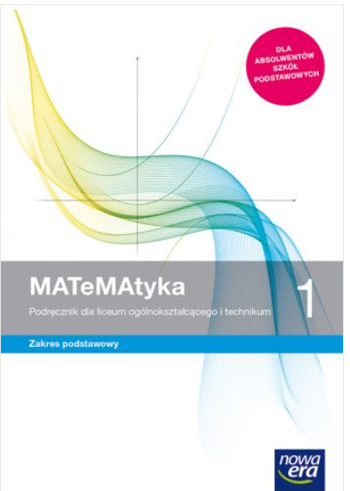  „MATEMATYKA” 2  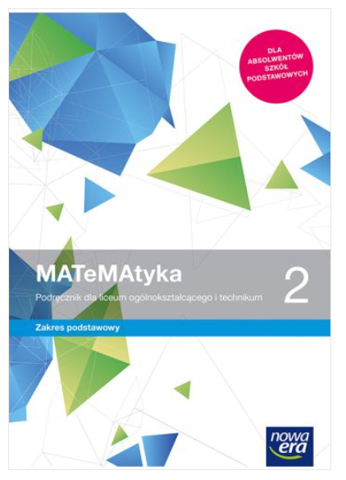 | Wojciech Babiański, Lech Chańko, Jerzy Janowicz, Dorota Ponczek, Karolina Wej  Wojciech Babiański, Lech Chańko, Joanna Czarnowska, Grzegorz Janocha, Dorota Ponczek | NOWA ERA  NOWA ERA | PODSTAWA  PODSTAWA | NOWA PODSTAWA PROGRAMOWA  971/1/2019  NOWA PODSTAWA PROGRAMOWA  971/2/2020
BIZNES I ZARZĄDZANIE | Krok w biznes i zarządzanie 2. Podręcznik do liceum ogólnokształcącego i technikum, zakres podstawowy, szkoła ponadpodstawowa | Zbigniew Makieła, Tomasz Rachwał | Nowa Era | podstawa | nowa
religia | „Moje miejsce w świecie” | Ks. Radosław  Mazur/ks. Marcin  Wojtasik | Św. Wojciech |  | AZ-42-01/10-PO-1/12
2TL
Przedmiot | Tytuł podręcznika | Autor podręcznika | Wydawnictwo | INFORMACJE O PUBLIKACJI | Wpisać: nowa podstawa / stara podstawa/  nr dopuszczenia
Gospodarka magazynowa. | OBSŁUGA MAGAZYNÓW.  SPL.01 – cz. I. | Anna Rożej,  Jarosław Stolarski,  Joanna Śliżewska,  Dorota Zadrożna. | WSiP | Symbol: 1609I3  ISBN: 9788302187575  Typ: podręcznik  Numer wydania: I  Rok wydania: 2019 | Reforma 2019  SPL.01. Obsługa magazynów  Nazwa zawodu, w którym wyodrębniono daną kwalifikację:  Technik logistyk 333107
Magazyny przyprodukcyjne. | OBSŁUGA MAGAZYNÓW.  SPL.01 – cz. II. | Anna Rożej, Jarosław Stolarski, Joanna Śliżewska, Dorota Zadrożna. | WSiP | Symbol: 1609I4  ISBN: 9788302187582  Typ: podręcznik  Numer wydania: I  Rok wydania: 2019 | Reforma 2019  SPL.01. Obsługa magazynów  Nazwa zawodu, w którym wyodrębniono daną kwalifikację:  Technik logistyk 333107
Magazyny dystrybucyjne. | OBSŁUGA MAGAZYNÓW.  SPL.01 – cz. II. | Anna Rożej, Jarosław Stolarski, Joanna Śliżewska, Dorota Zadrożna. | WSiP | Symbol: 1609I4  ISBN: 9788302187582  Typ: podręcznik  Numer wydania: I  Rok wydania: 2019 | Reforma 2019  SPL.01. Obsługa magazynów  Nazwa zawodu, w którym wyodrębniono daną kwalifikację:  Technik logistyk 333107
Pracownia gospodarki materiałowej: procesy magazynowe. | PRACOWNIA GOSPODARKI MATERIAŁOWEJ  (Praktyczna nauka zawodu). | Jarosław Stolarski | WSIP | Symbol: 160975  ISBN: 9788302157578  Typ: publikacja do praktycznej  nauki zawodu  Numer wydania: II  Rok wydania: 2017 | Reforma 2019  SPL.01. Obsługa magazynów  Nazwa zawodu, w którym wyodrębniono daną kwalifikację:  Technik logistyk 333107
 | ZBIÓR ZADAŃ Z LOGISTYKI.  Cz. I.  (Praktyczna nauka zawodu). | Grażyna Karpus | WSiP | Symbol: 1609B6  ISBN: 9788302168000  Typ: zadania  Numer wydania: III  Rok wydania: 2019
Pracownia gospodarki materiałowej: organizacja prac magazynowych. | PRACOWNIA GOSPODARKI MATERIAŁOWEJ (Praktyczna nauka zawodu). | Jarosław stolarski | WSiP | Symbol: 160975  ISBN: 9788302157578  Typ: publikacja do  praktycznej nauki zawodu  Numer wydania: II  Rok wydania: 2017 | Reforma 2019  SPL.01. Obsługa magazynów  Nazwa zawodu, w którym wyodrębniono daną kwalifikację:  Technik logistyk 333107
 | ZBIÓR ZADAŃ Z LOGISTYKI.  Cz. I.  (Praktyczna nauka zawodu). | Grażyna Karpus | WSiP | Symbol: 1609B6  ISBN: 9788302168000  Typ: zadania  Numer wydania: III  Rok wydania: 2019
Logistyka transportu. | ORGANIZACJA TRANSPORTU. Kwalifikacja SPL.04 – cz. I. | Jarosław Stolarski,  Joanna Śliżewska,  Paweł Śliżewski | WSiP | Symbol: 1609J4  ISBN: 9788302190711  Typ: podręcznik  Numer wydania: I  Rok wydania: 2020 | Reforma 2019  SPL.04. Organizacja transportu.  Nazwa zawodu, w którym wyodrębniono daną kwalifikację:  Technik logistyk 333107
 | ORGANIZACJA TRANSPORTU. Kwalifikacja SPL.04 – cz. II. | Jarosław Stolarski, Joanna Śliżewska, Paweł Śliżewski, Justyna Stochaj | WSiP | Symbol: 1609J4  ISBN: 9788302190728  Typ: podręcznik  Numer wydania: I  Rok wydania: 2020
Pracownia środków transportu: procesy transportowe. | PRACOWNIA TRANSPORTU.  TECHNIK LOGISTYK.  (Praktyczna nauka zawodu). | Jarosław Stolarski | WSiP | Symbol: 160976  ISBN: 9788302157592  Typ: publikacja do  praktycznej nauki zawodu  Numer wydania: III  Rok wydania: 2020 | Reforma 2019  SPL.04. Organizacja transportu.  Nazwa zawodu, w którym wyodrębniono daną kwalifikację:  Technik logistyk 333107
 | ZBIÓR ZADAŃ. ORGANIZACJA TRANSPORTU, CZĘŚĆ I.  (Praktyczna nauka zawodu). | Monika Knap, Radosław Knap | WSiP | Symbol: A1609P9  ISBN: 9788302203831  Typ: zadania  Numer wydania: I  Rok wydania: 2022
 | ZBIÓR ZADAŃ. ORGANIZACJA TRANSPORTU, CZĘŚĆ II.  (Praktyczna nauka zawodu). | Monika Knap,  Radosław Knap | WSiP | Symbol: A1609Q0  ISBN: 9788302203848  Typ: zadania  Numer wydania: I  Rok wydania: 2022

